**AS DIMENSÕES ORGANIZACIONAIS E TERRITORIAIS PRESENTES NA SOCIEDADE ATRAVÉS DE UMA ANÁLISE CARTOGRÁFICA**

**[1]Valéria Santana da Silva**

Email: [santanavaleria885@gmail.com](mailto:santanavaleria885@gmail.com)

**[2]Jacielly Lima de Góis**

Universidade Estadual de Alagoas, *CAMPUS III,* Palmeira dos Índios- Alagoas

**[3]Prof°. Dr. Jenaice Israel Ferro**

Universidade Estadual de Alagoas, *CAMPUS III,* Palmeira dos Índios- Alagoas

**RESUMO**

Este artigo tem como objetivo analisar as dimensões organizacionais e territoriais presentes na sociedade, através de uma análise cartográfica crítica, compreendendo a transformação do espaço e o deslocamento dos indivíduos com base no conceito de território e os processos que ocorreram ao logo do tempo. O presente artigo relaciona o estudo da cartografia a partir de uma relação com o território, capitalismo, globalização e os processos migratórios, onde aborda ideias de alguns autores importantes na ciência geográfica.

**Palavras-chave:** Cartografia; Globalização; Território.

**ABSTRACT**

This paper have as its objective to analysing the organizational and territorial dimensions presents in the society, using an critical cartographic analisys, encompassing the transformation of the environment and the movement of the individuals, taking as basis the territory and the processes that occur with the passing of time. This paper relates the cartographic study from the relation with the territory, capitalism, globalization and the migratory processes, where it addresses ideas from important authors in the cartographic science.

**key-words:** Cartography; globalization; Territory.

1. **Introdução**

O projeto PIBID (Programa Institucional de Iniciação à Docência), tem como parceria a Capes (Coordenação de Aperfeiçoamento de Pessoal de Nível Superior) que proporciona aos universitários uma oportunidade de aprendizagem com base nas experiências em sala de aula, tendo envolvimento no projeto as escolas da rede pública de educação, contribuindo para a ciência geográfica, especialmente para a cartografia e para o aumento do saber dos alunos referente a ciência cartográfica e para a qualificação e preparação do docente na sua formação acadêmica. A cartografia é o estudo que baseia-se na representação de um lugar, área ou espaço, podendo assim ser abordado em diversos aspectos físicos, culturais e sociais do local a ser representado, sendo assim a cartografia é um importante instrumento na construção da identidade do lugar e dos processos históricos do homem e da sua colaboração para a modificação do ambiente. Com isso a ciência cartográfica examina o espaço geográfico e sua organização espacial. Os mapas auxiliam a compreender as dinâmicas espaciais, propiciando a aquisição das bases relacionadas ao deciframento do espaço habitado e as mudanças que ocorrem ao longo do tempo. O desenvolvimento construtivo do ensino cartográfico será aprimorado através dos trabalhos desenvolvidos na sala de aula e posteriormente fora da mesma, auxiliando na fixação do conhecimento. A introdução da criança ao ensino da cartografia começa a partir do conhecimento adquirido de acordo com seu meio social de convívio, onde a criança aprende a reconhecer e reproduzir o mundo ao seu redor. A escola tem papel primordial para aprimorar o conhecimento e reconhecimento da cartografia e as suas conexões que são realizadas com os espaços, descobrindo a ligação entre o homem e o meio geográfico, onde o homem transforma o seu meio de acordo com as suas necessidades. No século XVIII na Inglaterra iniciou a Revolução Industrial e que, futuramente, iria se associar ao modo de produção capitalista. A globalização é a fase que o capitalismo se expandiu atingindo a economia, a política, cultura e o espaço geográfico, estando relacionada com a produção de riquezas, sobretudo, com a relação de poder, onde o território será o influenciador para que tenha bons resultados nessas relações. O neoliberalismo econômico foi a base da sustentação do processo de globalização, baseando - se na doutrina econômica do livre-comércio e na livre-concorrência, tinha como foco um mundo globalizado no qual a economia deveria ser aberta com a livre circulação de capitais, após o surgimento da primeira Revolução Industrial, as máquinas a vapor transformaram as relações entre sociedade e natureza. A globalização transforma a relação do espaço e mapa, sendo empregadas nas relações entre o meio e a sociedade, correspondendo aos processos dinâmicos de interação entre as nações, meios de transportes e telecomunicações, tendo impacto no meio social. Deste modo, observando a relação entre ensino e aprendizagem, o trabalho em sala de aula deve ser cada vez mais de forma inovadora, facilitando a compreensão dos conteúdos abordados em sala de aula de acordo com as representações da realidade. A aplicação de dinâmicas em sala de aula é relevante para a reprodução do mundo e suas relações, induzindo a motivação e o envolvimento dos estudantes de forma integradora e mútua na aproximação do docente e discente, ampliando o conhecimento e a prática dialógica, mudando a forma do ensino nas aulas tradicionais, atuando como um suporte de entendimento para as práticas pedagógicas.

**A cartografia escolar como ferramenta na construção de uma análise crítica do espaço:** A ciência cartográfica passa por uma série de transformações referente as suas concepções teórico-metodológica, através das mudanças históricas surgem uma nova forma de entendimento do espaço geográfico como um campo de saber fundamental no desenvolvimento da visão crítica dos alunos. O processo produção e reprodução do espaço ressalta a importância das atividades humanas enquanto à concepção do espaço e suas representações.

Ao pensar no mapa como transmissor de informações, deve-se ter em mente os princípios da comunicação em cartografia. Se os mapas são veículos no processo de comunicação, mediante símbolos cartográficos, é preciso apresentar a informação adequadamente e, para tanto, conhecer as regras da comunicação e assim expressar como dizer o quê?, como? e para quem?. (SIMIELLI, 2007, p. 78)

Para Samielli (2007, p. 79) “O sucesso do uso do mapa repousa na sua eficácia quanto à transmissão da informação espacial, sendo o ideal dessa transmissão a obtenção, pelo leitor, da totalidade da informação contida no mapa.” Ao refletir sobre o desenvolvimento da cartografia, observa-se nos mapas a necessidade de representar o espaço através de uma linguagem cartográfica eficiente de acordo com as informações analíticas e discursivas, se tornando relevante por intermédio de novas descobertas, observando seus aspectos e a sua relevância. Atualmente, a Cartografia aprimora cada vez mais a qualidade e precisão dos mapas, ampliando o seu estudo e as suas propriedades para beneficiar o desenvolvimento das novas projeções que atendam as necessidades de forma particular de cada pessoa, colaborando para o aperfeiçoamento de uma visão crítica, torna-se uma atividade cada vez mais utilizada que possibilita a difusão de conhecimento. A alfabetização cartográfica permite aos alunos desenvolver os conhecimentos espaciais para compreender o espaço e suas particularidades, o principal instrumento para essa interpretação é o mapa, sua compreensão exige do leitor conhecimento cartográficos para visualizar e compreender as informações contidas no mesmo, desta forma os recursos didáticos são importantes no processo de ensino-aprendizagem dos estudantes. A cartografia é uma área bastante abrangente que não se limita apenas ao conhecimento teórico, mas com a implementação de novas tecnologias, passa a haver uma reformulação no ensino cartográfico, modificando as práticas pedagógicas tradicionais, e atuando como recurso facilitador no processo de ensino em conjunto com as demais disciplinas.

As dinâmicas cartográficas tem como papel fundamental facilitar a compreensão do aluno diante do tema discutido em sala de aula, com o objetivo de proporcionar aulas diferenciadas com a atividades práticas e inovadoras de forma lúdica, analisando a realidade do aluno para facilitar o entendimento e fazer correlações com a dinâmica espacial. Uma aula cuja a temática é sobre a globalização pode se relacionar com a cartografia e com isso se diferencia das aulas tradicionais.

**A influência da cartografia na globalização, em uma busca de novos conhecimentos**:

No ensino de Geografia, a cartografia tem relevância primordial, onde o ensino da mesma vai construir as relações entre o aluno e o espaço e suas origens, construindo a identidade do lugar de convívio, aflorando as relações entre a sociedade e espaço onde a cultura e a história estão presentes, se tornando um método importante na aquisição e compressão do lugar através das suas características ao passar do tempo. De acordo com Joly é possível compreender a importância da cartografia como fonte de pesquisa para eventos futuros:

Nesse sentido, a cartografia, e sobretudo a cartografia computadorizada, é um instrumento eficaz e um precioso apoio para a simulação da gestão territorial. Pelo menos ela permite responder à questão “o que acontecerá aqui se nós fizermos isso?” e, portanto, coloca as instâncias decisórias diante de suas responsabilidades (JOLY, 1990, p. 114)

O aumento da abrangência espacial e o aprofundamento do capitalismo tem transformado as relações sociais no processo de expansão urbano, a aproximação de diversas sociedades e nações tanto no âmbito econômico, cultural e político se encontra presente uma associação de poder entre o uso do território em conjunto com o capitalismo e a globalização. Ao abordar a realidade espacial através do uso de mapas em consonância com a dinâmica da sociedade, se é possível observar as mudanças que ocorrem ao longo do tempo. A Cartografia é de extrema importância para o mundo e para a sociedade, sendo preciso questionar o desinteresse dos alunos, a prática dialógica e a aplicação de dinâmicas estimulem a curiosidade e as dificuldades, a partir da vivencia do aluno é possível observar o que prejudicou ao longo da sua trajetória, a absorção do conteúdo cartográfico é um modo de dinamizar a aula com o uso de dinâmicas e práticas lúdicas.

**Fluxograma 1**: esquema do ensino da cartografia.

Ensino de cartografia

Conceitos cartográficos

Linguagem cartográfica

Noções do espaço

Relações socioespaciais

Construção do lugar

Aprendizagem

Identidade do lugar

Relação: sociedade e espaço

Fonte: Góis (2019)

A alfabetização cartográfica permite que o aluno desenvolva a noção de espacialidade e da cultura de sua região ou de outras regiões, as primeiras noções espaciais que uma criança constrói são as de interioridade, exterioridade e vizinhança e os arredores de sua região. Se torna visível que a cartografia escolar é importante para contribuir na alfabetização cartográfica permitindo os alunos desenvolver a noção de espacialidade e da sua história e até mesmo de outros lugares, observando as diferentes culturas e povos.

A linguagem oferece, ao mesmo tempo, a comunicação e a comunhão. Em 1, a comunicação será maximizada em relação à comunhão, enquanto o inverso se dará em 2. Para compreender essa repartição, é preciso recorrer a um outro par de oposição: interioridade/comunidade *versus* exterioridade/sociedade. A comunidade situada na interioridade pode não manter relações ou, ao contrário, mantê-las com a sociedade situada na exterioridade. (RAFFESTIN, 1993, p.101)

**Figura 1**: Relação entre a interioridade e exterioridade

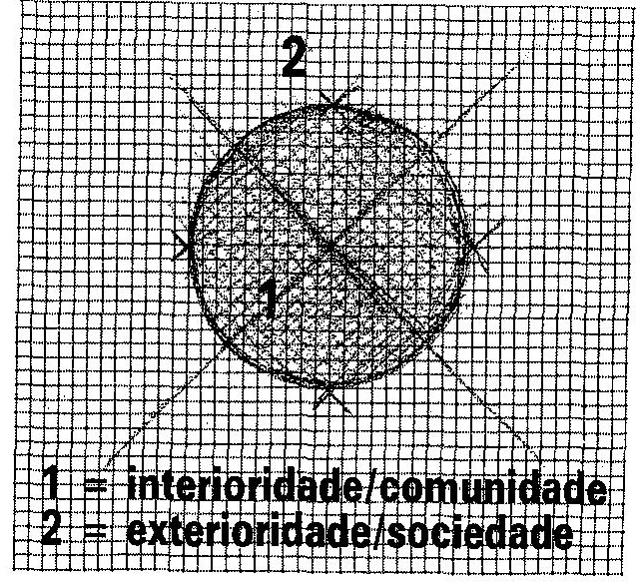

Fonte: RAFFESTIN (1993)

No capitalismo comercial iniciado no final do século XV com as grandes navegações e com o colonialismo trouxe à tona relações que influenciaram diferentes partes do mundo. (BARBOSA apud SANTOS, 1998, p.16) ‘’O território são formas, mas o território usado são objetos e ações, sinônimo de espaço humano, espaço habitado.” Cada sociedade está inserida em um território com condições naturais distintas, com base nessa distinção, os indivíduos desenvolvem técnicas para se apropriar do território, surgindo assim processos de construção e transformação do espaço geográfico, (SOUZA, 2000, p.86) “Vários tipos de organização espaço-temporal, de redes de relações, podem surgir diante de nossos olhos, sem que haja uma superposição tão absoluta entre o espaço concreto com os seus atributos materiais e o território enquanto campo de forças.”

A crise urbana é um retrato dos conflitos e das contradições vividos pelas sociedades contemporâneas nas mais diferentes latitudes. A visibilidade do colapso do planejamento urbano que se mostra incapaz de evitar o crescimento “desordenado” das cidades, os processos de “desindustrialização” reordenando a estrutura profissional urbana, as elevadas densidades demográficas associadas à insuficiência dos serviços básicos e o crescimento das migrações multiétinicas são exemplos recorrente dos sintomas mais agudos do mal-estar da sociedade contemporânea (SANTOS, 2007, p.125).

Quando o poder é centralizado em uma minoria, a população fica sujeita a condições desfavoráveis, a dinâmica de controle do território físico com a associação dos aspectos da vida material, influência no desenvolvimento do fluxo migratório, os indivíduos que se encaixa nesse deslocamento migratório, buscam por trabalhos ou até mesmo por moradias para melhorar a condição de vida.

1. **Materiais e métodos utilizados**

Na Escola Estadual Manoel Passos Lima, os estagiários do PIBID aplicaram uma atividade na turma do 8° ano “B”, na qual foi feita uma junção da cartografia com a globalização, o assunto foi passado pela professora Maria Betânia Porfirio Monteiro de Oliveira no dia 13 de março de 2019 no qual foi proposto o mundo globalizado, e os bolsistas a partir desta data prepararam a dinâmica, no dia 24 de abril de 2019 os bolsistas pibidianos foram aplicar a dinâmica, a princípio foi explicado através de slide o que era globalização, o que ocorreu neste período e suas consequências. A apresentação do slide destacou o processo de globalização e suas influência na sociedade moderna capitalista, destacando os aspectos econômicos, sociais e políticos, discutindo sobre a industrilização e o processo migratório utilizando mapas e as mudanças sofridas no território, complementando o ensino da Geografia em conjunto com a Cartografia de forma complementar.

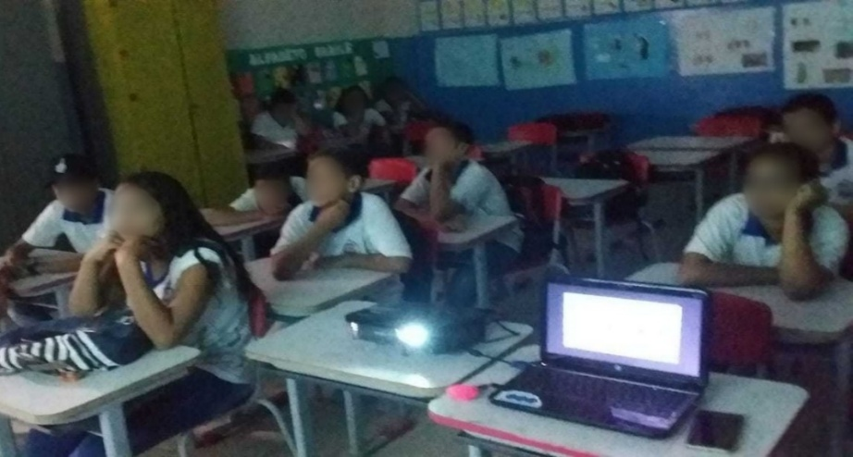**FIGURA 2-** Explicação do assunto e da dinâmica através do recurso didático

Fonte: LIMA (2019)

O slide apresentado, tinha como foco os seguintes pontos: As transformações do espaço geográfico mundial, tendo como foco os tópicos: O que é globalização , neoliberalismo econômico, primeira e segunda Revolução Industrial e o novo tempo, uma breve revisão sobre o que já foi passado pela professora em sala, visando o aprimoramento dos conhecimentos sobre globalização e seus respectivos impactos na sociedade como o aceleramento do crescimento do comercio internacional e do fluxo de capitais pelo mundo e dos estudos cartográficos visando os mesmo. Após o questionário a turma se dividiu em dois grupos, cada grupo ficou responsável para construir um mapa simples no qual estivesse relacionado com a globalização, observando os erros e as dúvidas que cada aluno apresentou sobre a ciência cartográfica, analisando o conhecimento sobre o tema apresentado em sala de aula.

**FIGURA 3-** Grupos produzindo as atividades**:**

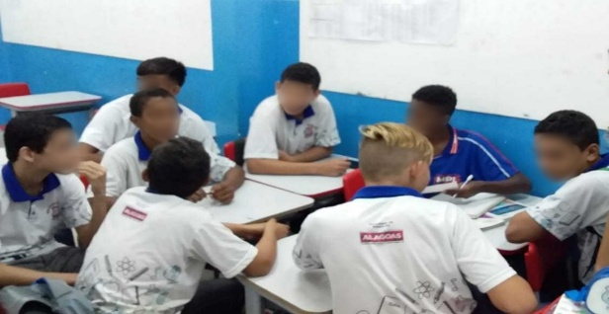

Fonte: SANTANA (2019)

No decorrer da dinâmica, os alunos se mostraram esforçados com base no conhecimento passado, na aula anterior foi utilizado como reforço uma revisão do conteúdo para apresentar as dúvidas que prevaleciam de acordo com cada questionamento, se mostraram interessados pelo assunto, dedicando sua atenção e esforço. Com o passar do tempo, as duas equipes terminaram as atividades no tempo estimado, com a contagem de pontos foi possível destacar qual equipe seria a vencedora do prêmio proposto, ambas as equipes apresentaram um resultado impressionante com a diferença de apenas um ponto. Mapa confeccionado pelas equipes dos países que sofreram primariamente os efeitos da globalização, no qual está destacado os quatro países no qual se tornou-se a Revolução Industrial no século XIX pela Europa. Os países destacados são: Alemanha, França, Itália e Japão. Como é possível observar na imagem a seguir:

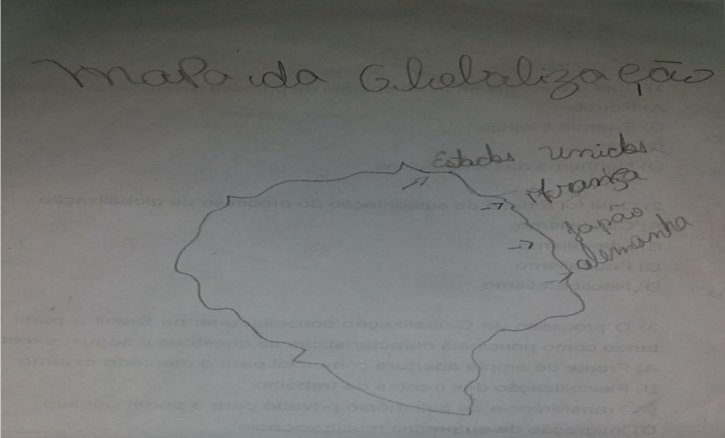**FIGURA 4**: Construção de um mapa simples para identificar os níveis de conhecimentos cartográficos dos alunos.

Fonte: LIMA (2019)

Com a confecção de um mapa simples, foi possível analisar o conhecimento dos alunos e a dificuldade apresentadas diante da ciência cartográfica, com isso se tornou visível o que falta para acrescentar e para moldar o conhecimento dos alunos. O uso da linguagem cartográfica é essencial para a educação geográfica em conjunto com a prática dialógica, onde permitirá compreender a realidade que estão inseridos. Portanto, fica evidente que a cartografia em junção com globalização facilitou o entendimento da mesma, levando uma aula prática e divertida para os alunos, trabalhando não apenas o assunto, mas também o trabalho em grupo, ou seja, a socialização dos mesmos.

1. **Resultados e discussões finais**

Através da observação e análise das turmas é notável que a participação dos bolsistas tem relevância para o desenvolvimento acadêmico, com o embasamento teórico e prático, preparando os bolsistas para o cotidiano do contexto escolar, como também é beneficiada a produção cientifica na trajetória acadêmica. A experiência da professora em sala de aula proporcionou um novo olhar e conceito sobre o magistério, se torna notório que é essencial vivenciar a realidade escolar, a iniciação à docência proporciona uma formação diferenciada por meio da prática em sala de aula, tornando a aprendizagem significativa e valorizando à pesquisa.Ao introduzir a dinâmica de cartografia no ensino fundamental, foi possível perceber que os alunos da turma do 8º “B” apresentam um bom rendimento, torna-se claro a dedicação dos alunos referente a atividade, proporcionando a todos uma visão diferenciada do espaço geográfico que é caracterizado pelo processo de interligação econômica, social, cultural e política, deste forma os alunos perceberam que a globalização amplifica o sistema para diversos lugares e indivíduos que sofrem influência diariamenteAo fazer uma análise dos dois grupos, tem como destaque de acordo com a análise e observação do uso da dinâmica em sala de aula, a facilidade entre o bolsista e aluno, tendo como consequência disto um melhor desempenho em passar as informações e captar as dificuldades que os alunos possuem diante do tema que foi proposto, sendo assim as dinâmicas cartográficas prendem a atenção dos alunos e desperta a sua curiosidade e facilita a lidar com as divergências que ocorrem em sala de aula.A metodologia de ensino tem grande relevância para absorção dos conteúdos, as dinâmicas em sala de aula promoveram a interação social e a criatividade em grupo, os alunos são estimulados desde do ensino fundamental para possuir um olhar crítico, proporcionando a construção de conhecimentos relacionados ao espaço habitado, onde se tornou claro que o consumismo desenfreado e a ganância são encontradas em uma sociedade moderna capitalista, focando somente na geração de bens e lucros.Em relação ao conhecimento da cartografia escolar, se torna evidente a dificuldade de alguns alunos na elaboração e principalmente na interpretação dos mapas, como no entendimento de conteúdos abordados, se torna visível que alguns aluno enxergam o mapa de forma ilustrativa, apenas com o objetivo de localizar algum lugar em especifico, mas foi possível trazer à tona que a linguagem cartográfica forma a percepção dos estudantes com base na análise e observação da paisagem e dos seus processos históricos.Foi possível observar a relação do conceito de lugar com a cartografia, onde são relevantes não somente para a ciência geográfica, mais também para a compreensão do lugar, território e espaço, observando os aspectos sociais, culturais e históricos. A cartografia se destaca na Geografia Escolar, a alfabetização cartográfica se torna necessária para o entendimento das modificações do espaço que foram alteradas pelo homem.

**Referências bibliográficas**

FRANCISCHETT, Mafalda Nesi. **A cartografia no ensino da geografia: construindo os caminhos do cotidiano**. Rio de Janeiro: Kroart. 2002.

JOLY, Fernand. **A cartografia**. Campinas, SP: Papirus, 1990.

PESSANHA, Letícia Alves. A celebração dos conceitos de lugar e símbolo na Geografia Humanística,Revista **Percurso** – NEMO. Disponível em: <http://periodicos.uem.br/ojs/index.php/Percurso/article/download/31786/18167>. Acesso em: 15 abr. 2019.

RAFFESTIN, Claude. **Por uma geografia do poder**. Tradução de Maria Cecília França. São Paulo: Ática, 1993.

SIMIELLI, M. E. R.. **O mapa como meio de comunicação e a alfabetização cartográfica**. In: Rosangela Doin de Almeida. (Org.). Cartografia Escolar. São Paulo: Contexto, 2007, v. 1, p. 71-94.

1. Discente do curso de Geografia, cursando o 4º período letivo, bolsista no Programa Institucional de Iniciação à Docência (PIBID).
2. Discente do curso de Geografia, cursando o 4º período letivo, bolsista no Programa Institucional de Iniciação à Docência (PIBID).
3. Docente do curso de Geografia, Doutora, e coordenadora voluntária do Programa Institucional de iniciação à Docência (PIBID).